Если введем с клавиатуры
5
4
Выведет на экран 54
Потому что num1 = input() – ввод строки (текст)

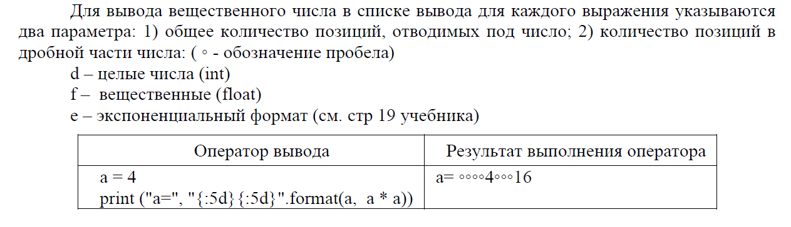
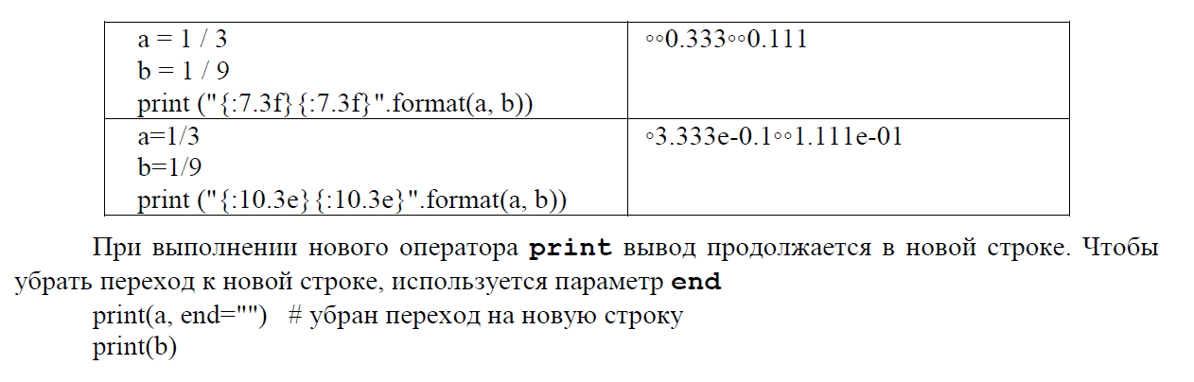

Задания для самостоятельного выполнения:
Решить в среде программирования Python!!!

Три последовательных числа
Напишите программу вывода на экран трех последовательно идущих чисел, каждое на отдельной строке. Первое число вводит пользователь, остальные числа вычисляются в программе.
Формат входных данных
На вход программе подается одно целое число.
Формат выходных данных
Программа должна вывести три последовательно идущих числа в соответствии с условием задачи.

Sample Input 1:  8  Sample Output 1:  8  9  10 | Sample Input 2:  -341  Sample Output 2:  -341  -340  -339 | Sample Input 3:  -1  Sample Output 3:  -1  0  1

Куб
Напишите программу, вычисляющую объём куба и площадь его полной поверхности, по введённому значению длины ребра.
Формат входных данных
На вход программе подается одно целое число – длина ребра.
Формат выходных данных
Программа должна вывести текст и числа в соответствии с условием задачи.
Примечание. Объём куба и площадь полной поверхности можно вычислить по формулам V=a³, S=6a²

Sample Input 1:  25  Sample Output 1:  Объем = 15625  Площадь полной поверхности = 3750 | Sample Input 2:  13  Sample Output 2:  Объем = 2197  Площадь полной поверхности = 1014
- Единицы измерения

Программа переводит целое число бит b в запись типа:
«х1 Гбайт х2 Мбайт х3 Кбайт х4 байт х5 бит».
На входе: целое число бит b.
На выходе: строка, содержащая целые числа (с поясняющим текстом).
Входные данные:
32143569
Выходные данные:
0 Гбайт 3 Мбайт 3923 Кбайт 4017946 байт 32143569 бит

- Расстояние между точками



